**基础1. 添加元件到画布**

在左侧元件库中选择要使用的元件，按住鼠标左键不放，拖动到画布适合的位置上松开。（图1-1）

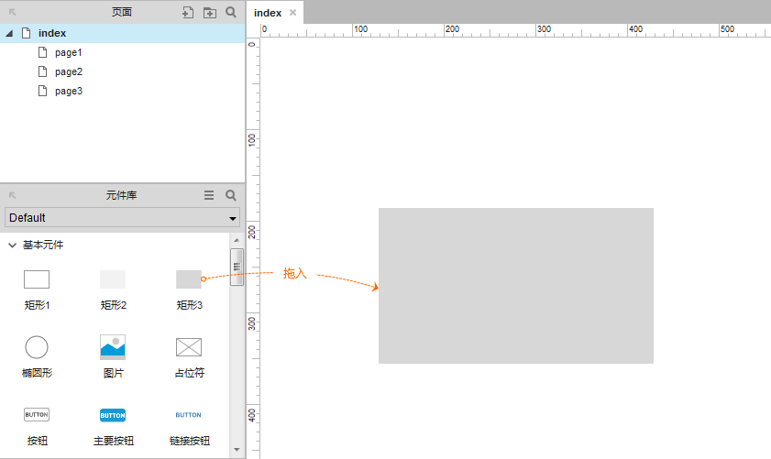

**基础2. 添加元件名称**

文本框属性中输入元件的自定义名称，建议采用英文命名。

建议格式：PasswordInput01或Password01

名称含义：序号01的密码输入框

格式说明：“Password”表示主要用途；“Input”表示元件类型，一般情况下可省略，当有不同类型的同名元件需要区分或名称不能明确表达用途的时候使用；“01”表示出现多个同名元件时的编号；单词首字母大写的书写格式便于阅读。

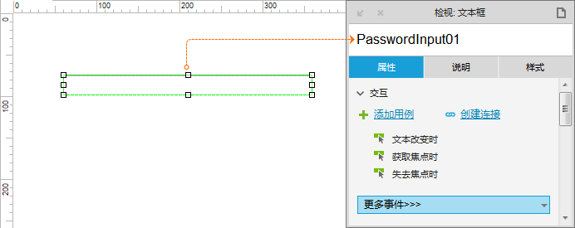

**基础3. 设置元件位置/尺寸**

元件的位置与尺寸可以通过鼠标拖拽调整，也可以在快捷功能或元件样式中进行输入调整。（图1-3）

x：指元件在画布中的x轴坐标值。

y：指元件在画布中的y轴坐标值。

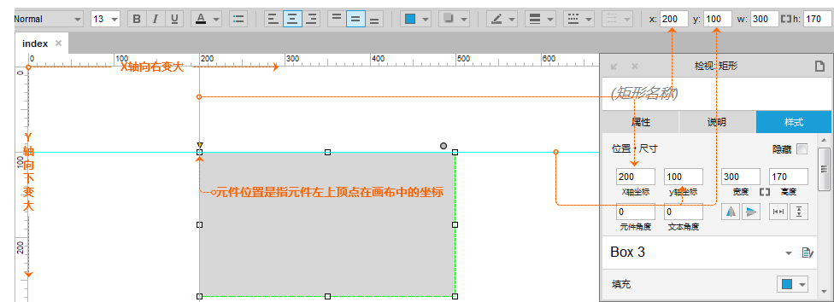

w：指元件的宽度值。

h：指元件的高度值。

在输入数值调整元件尺寸时，可以在样式中设置，让元件【保持宽高比例】。（图1-4）

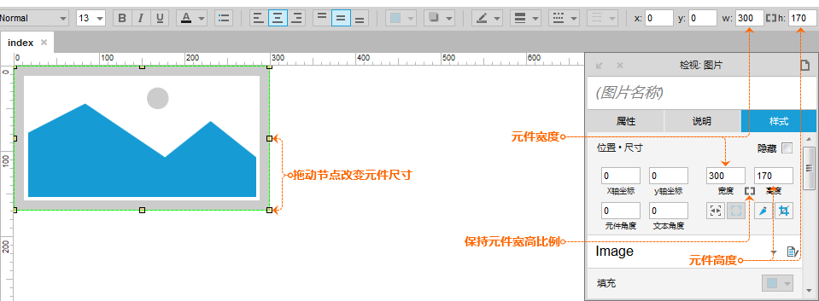

**基础4. 设置元件默认角度**

方式一：选择需要改变角度的元件，按住键的同时，用鼠标拖动元件的节点到合适的角度。（图1-5）

方式二：在元件样式中进行角度的设置，元件的角度与元件文字的角度可以分开设置。（图1-5）

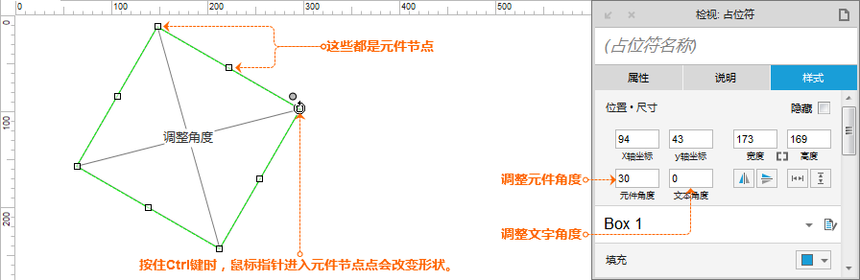

**基础5. 设置元件颜色与透明**

选择要改变颜色的元件，点击快捷功能区中的背景颜色设置按钮，选取相应的颜色，或者在元件样式中进行设置。（图1-6）

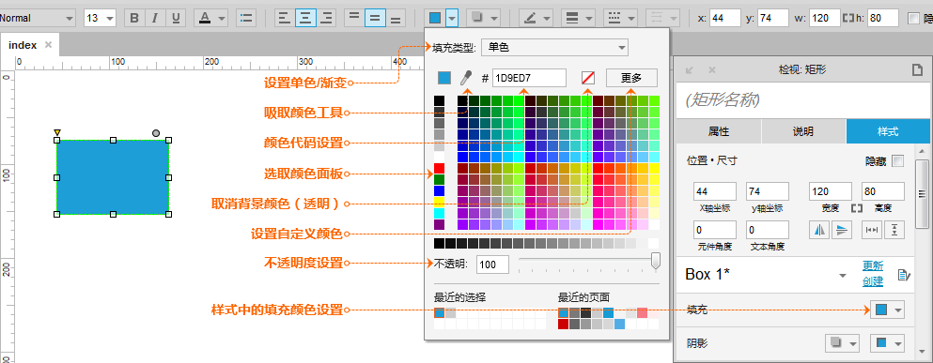

**基础6. 设置形状或图片圆角**

可以通过拖动元件左上方的圆点图标进行调整，也可以在元件样式中设置圆角半径来实现。（图1-7）

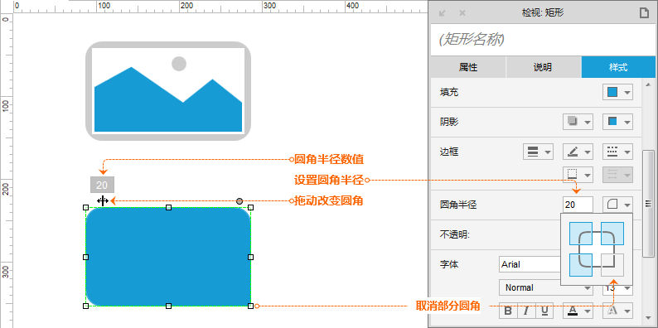

**基础7. 设置矩形仅显示部分边框**

在Axure RP 8的版本中，矩形的边框可以在样式中设置显示全部或部分。（图1-8）

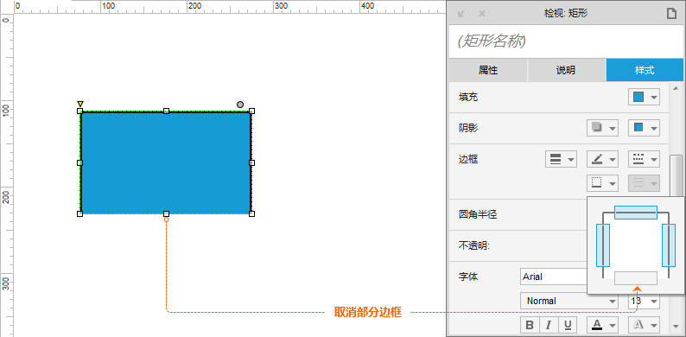

**基础8. 设置线段/箭头/边框样式**

线段、箭头和元件边框的样式可以在快捷功能或者元件样式中进行设置。（图1-9）

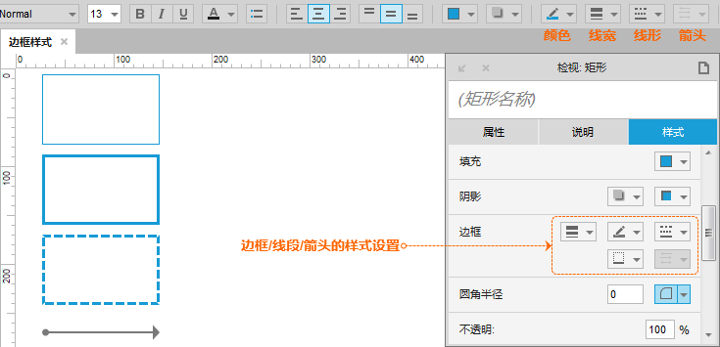

**基础9. 设置元件文字边距/行距**

在元件样式中可以设置元件文字的【行间距】与【填充】。（图1-10）

行间距：是指文字段落行与行之间的空隙。

填充：是指文字与形状边缘之间填充的空隙。

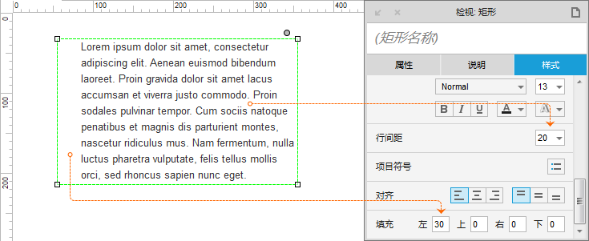

**基础10. 设置元件默认隐藏**

选择要隐藏的元件，在快捷功能或者元件样式中勾选【隐藏】选项。（图1-11）

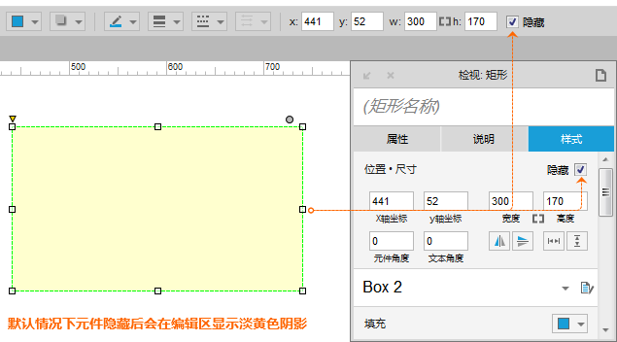

**基础11. 设置文本框输入为密码**

文本框属性中选择文本框的{类型}为【密码】。（图1-12）

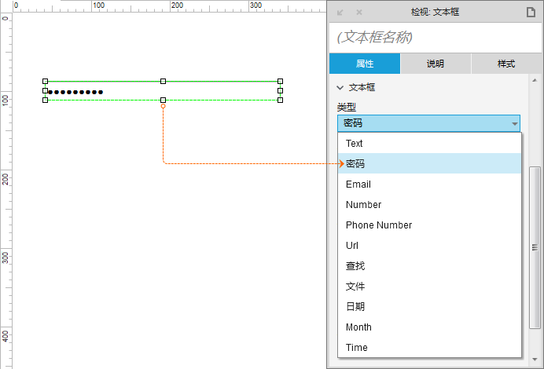

**基础12. 设置打开选择文件窗口**

文本框属性中选择文本框的{类型}为【文件】，即可在浏览器中变成打开选择本地文件的按钮。该按钮样式各浏览器略有不同。（图1-13）

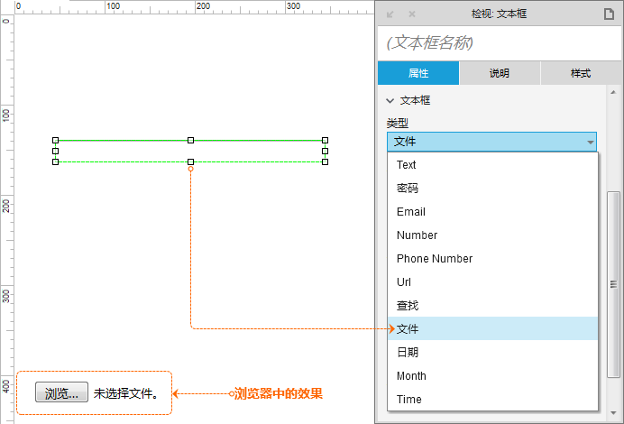

**基础13. 限制文本框输入字符位数**

在文本框属性中输入文本框的{最大长度}为指定长度的数字。（图1-14）

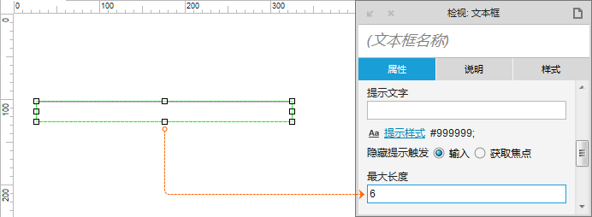

**基础14. 设置文本框提示文字**

在文本框属性中输入文本框的{提示文字}。提示文字的字体、颜色、对齐方式等样式可以点击【提示样式】进行设置。（图1-15）

提示文字设置包含{隐藏提示触发}选项，其中：

输入：指用户开始输入时提示文字才消失。

获取焦点：指光标进入文本框时提示文字即消失。

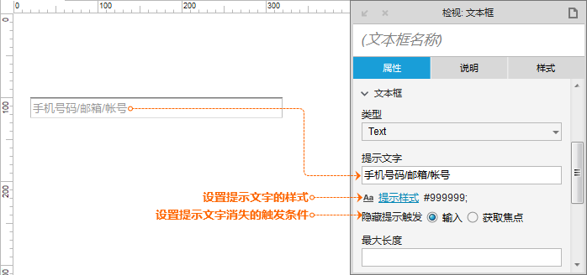

**基础15. 设置文本框回车触发事件**

文本框回车触发事件是指在文本框输入状态下按<回车>键，可以触发某个元件的【鼠标单击时】事件。只需在文本框属性中{提交按钮}的列表中选择相应的元件即可。（图1-16）

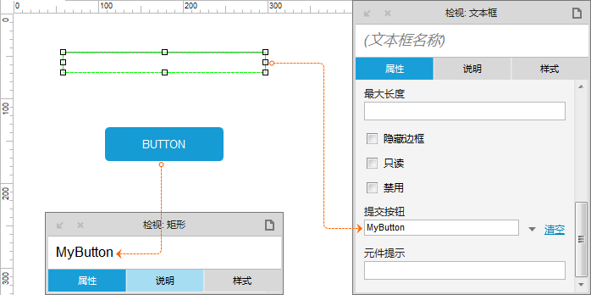

**基础16. 设置元件鼠标移入的提示**

在文本框属性中{元件提示}中输入提示内容即可。（图1-17）

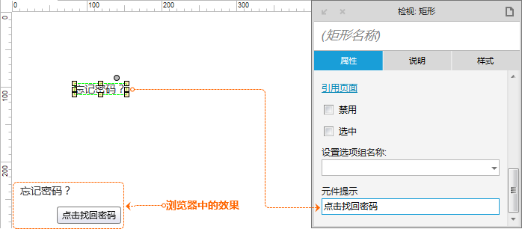

**基础17. 设置矩形为其他形状**

在画布中点击矩形右上方圆点图标即可打开形状列表，设置为其它形状。（图1-18）

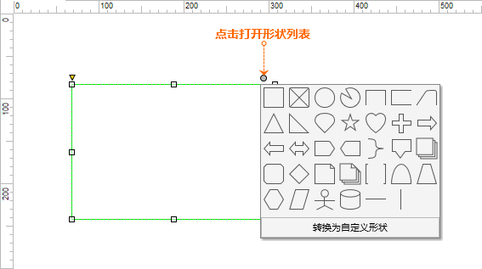

**基础18. 设置自定义形状**

在形状上点击<鼠标右键>，在菜单中选择【转换为自定义形状】，即可对形状进行编辑。也可以通过点击形状右上角的圆点图标，在打开的形状选择列表中选择【转换为自定义形状】（图1-18）。具体的编辑操作见图1-19中的标注。

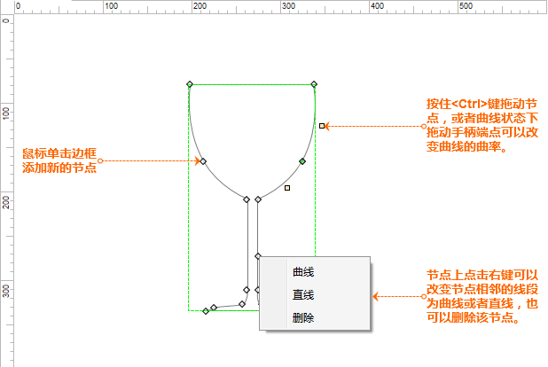

**基础19. 设置形状水平/垂直翻转**

在形状的属性中可以对形状进行【水平翻转】和【垂直翻转】的操作。（图1-20）

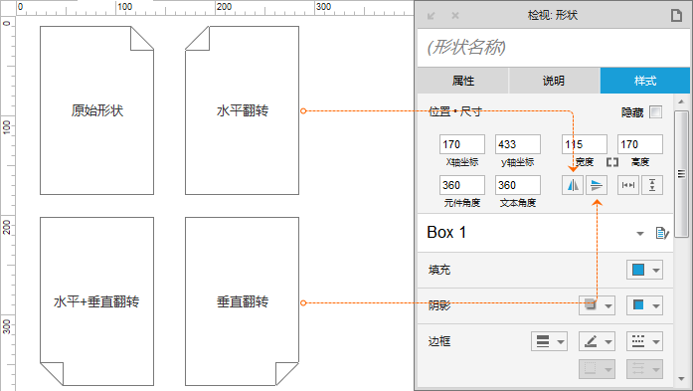

**基础20. 设置列表框的内容**

下拉列表框与列表框都可以设置内容-列表项。可以通过【属性】-【列表项】的选项来设置，也可以通过鼠标双击元件进行设置。（图1-21）

